索引设计和使用方法
整体架构:设计模式+反射
设计模式:Stragegy+FM+State+Adapter+Builder+SF+Fcade+FilterChain
设计原则:SOLID
使用方法:调用公用接口
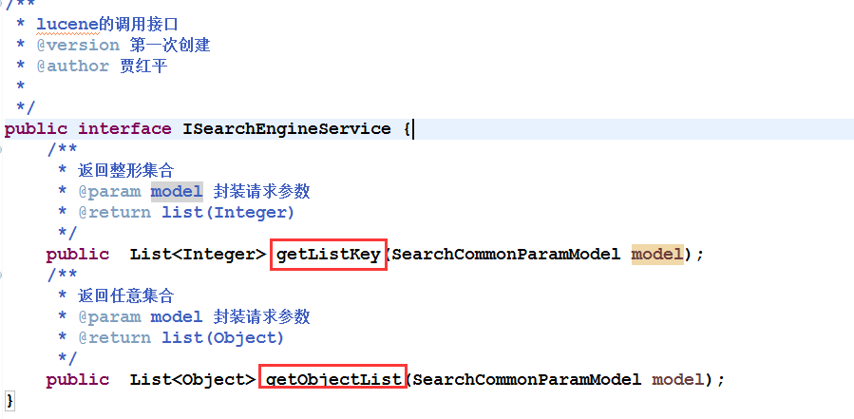
备注：查询参数封装到一个公用的查询模型对象中 开发者需要自己
给对应的属性赋值
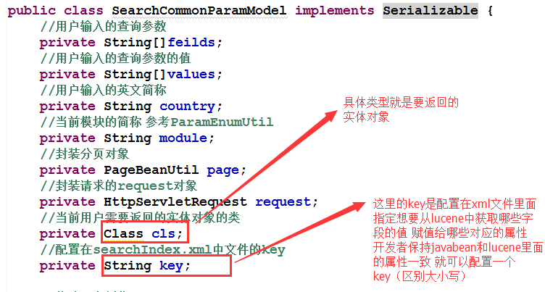
上面的key配置如下:
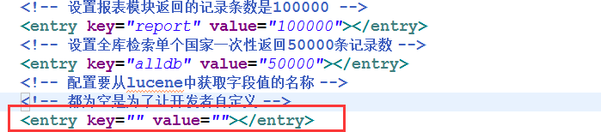

方法返回类型:
1 支持整形(Integer)的集合
2 通用的文档(Document)集合

注意:
1需要开发者编常看的类有这里存放相关常量 就是开发者要传递的参数于此一致。

2 后期新增国家或者是修改 直接维护这个配置文件 :
文件内容解释：
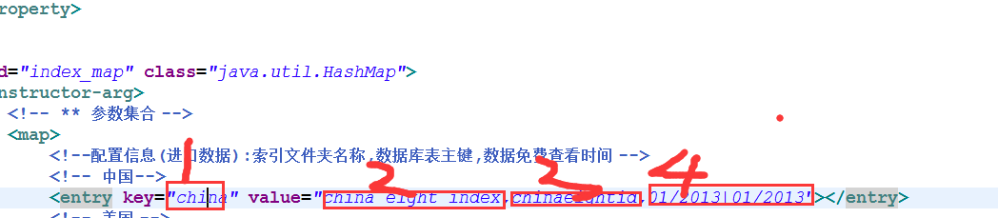
1 代表当前查询国家对应的英文简称:这里的key 要和开发者传递过来的countryName是一致的,区分大小写
2代表当前国家索引的目录名称
3 代表当前国家数据表的主键
4代表当前国家指定的免费查看时间段

2.1 如果新增国家 增添如下配置即可
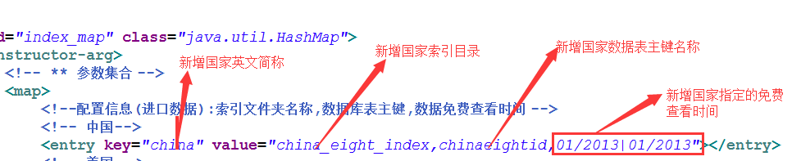
2.2 动态过滤的字符串
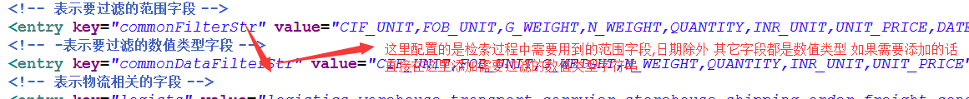

参数格式详解:参考如下截图
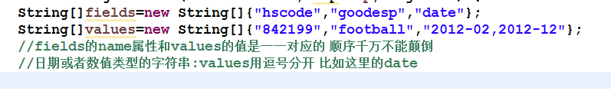

备注:因时间关系整体写完不曾测试,所以代码难免有错,使用过程中如果有错误(在所有的参数值和格式都传递正确的情况下,否则先排除这一步),欢迎大家随时和我沟通.

温馨提示:项目中需要把信息添加到配置文件中的开发者 可以直接写在searchIndex.xml中 然后在你需要使用的类中注入这个对象 如下截图所示:
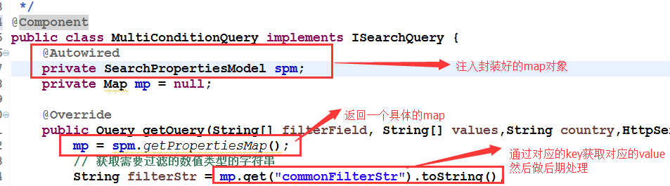

&配置文件里面只写了部分国家,新的国家开发者自己按照格式往上加即可

$中国海关数据因为分词器过滤多元化,所以默认检索字段为hscode,date,trade_type其他字段不参与Lucene检索,开发者需要在自己手动进行二次过滤,具体参考之前的chinaeightcontrlloer
版权持有者@贾红平

